1. 准备备份文件夹和错误文件夹

备份文件夹：备份执行过的文件

错误文件夹：存储错误的文件

如：

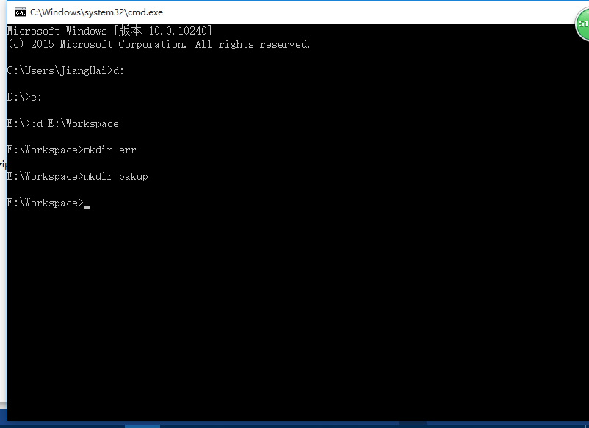

1. 创建表

Step1 ，打开数据库管理器

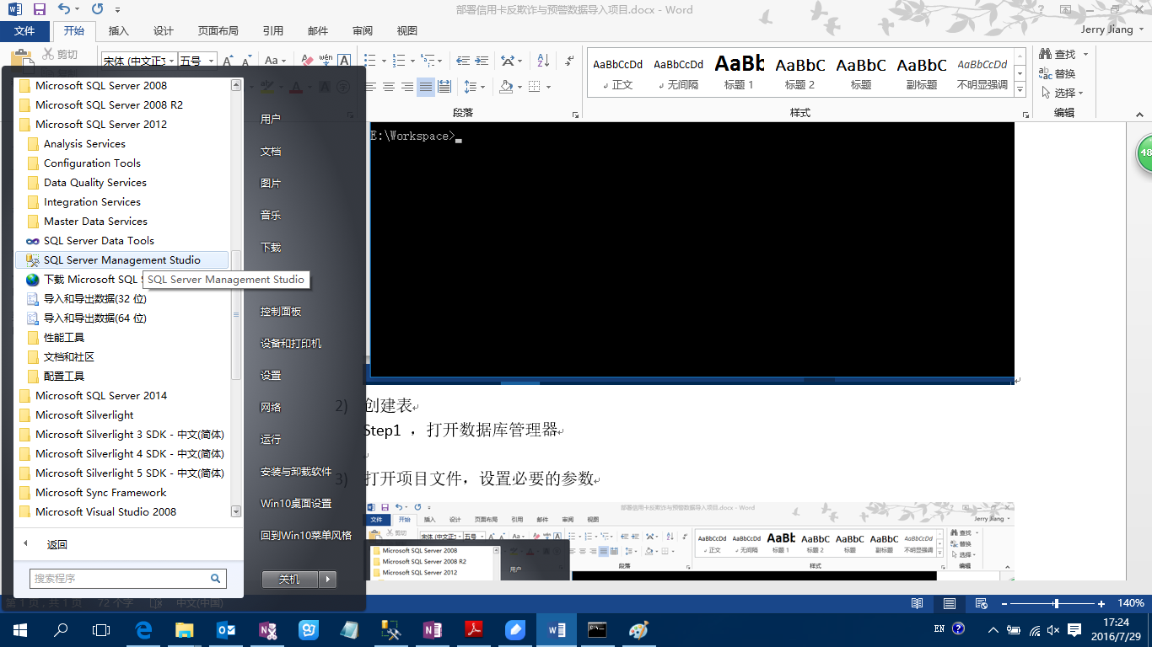

Step2 登陆，最好用管理员登陆，因为要创建表

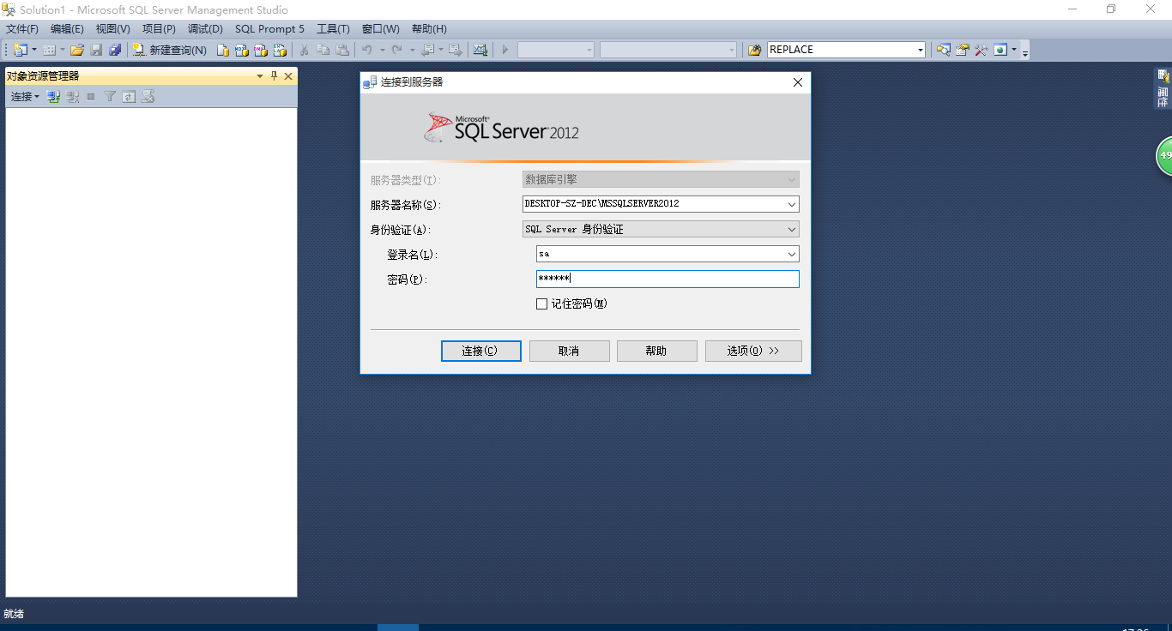

Step3 选择数据库，执行包中脚本

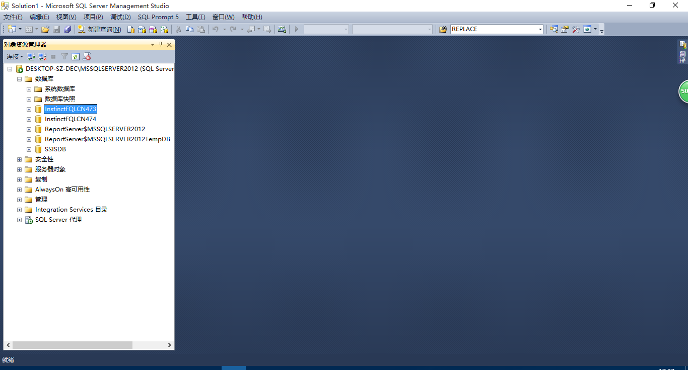

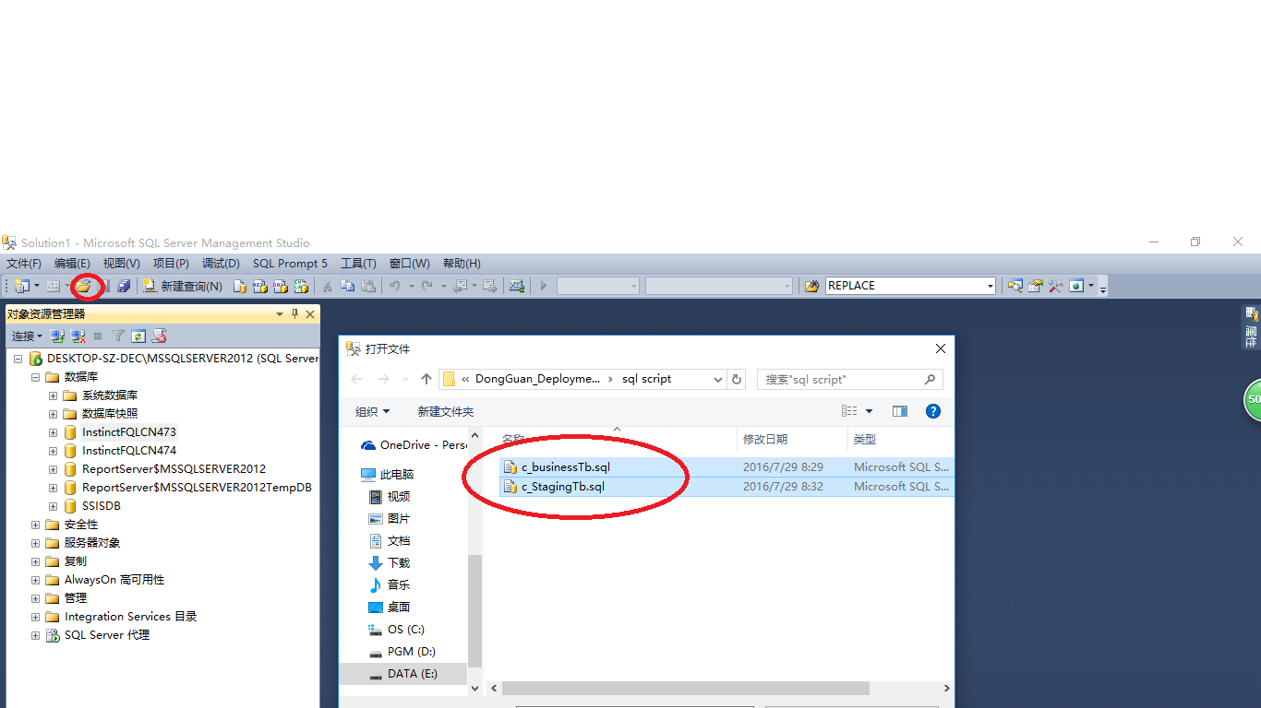

选择数据库，文档中演示的数据库是“InstinctFQLCN473”

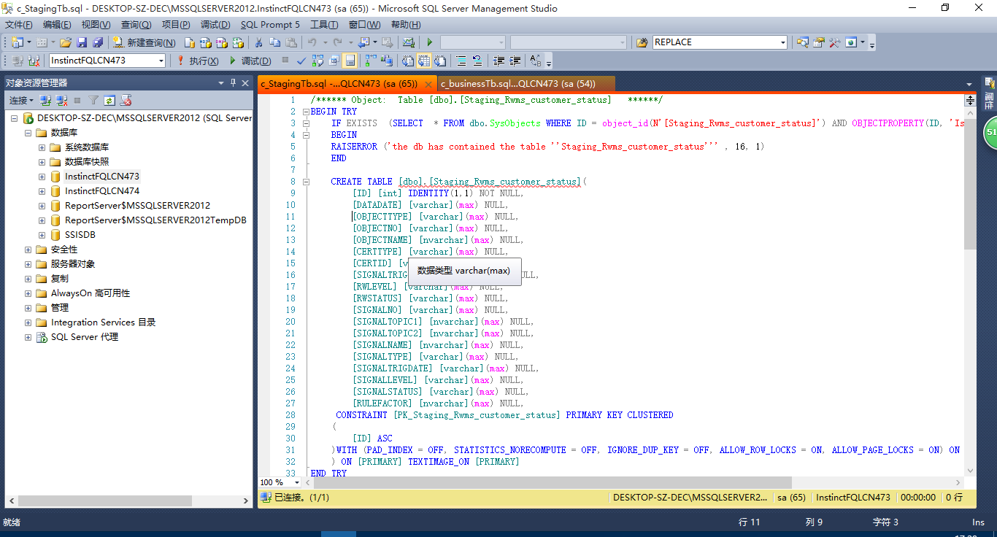

点击执行

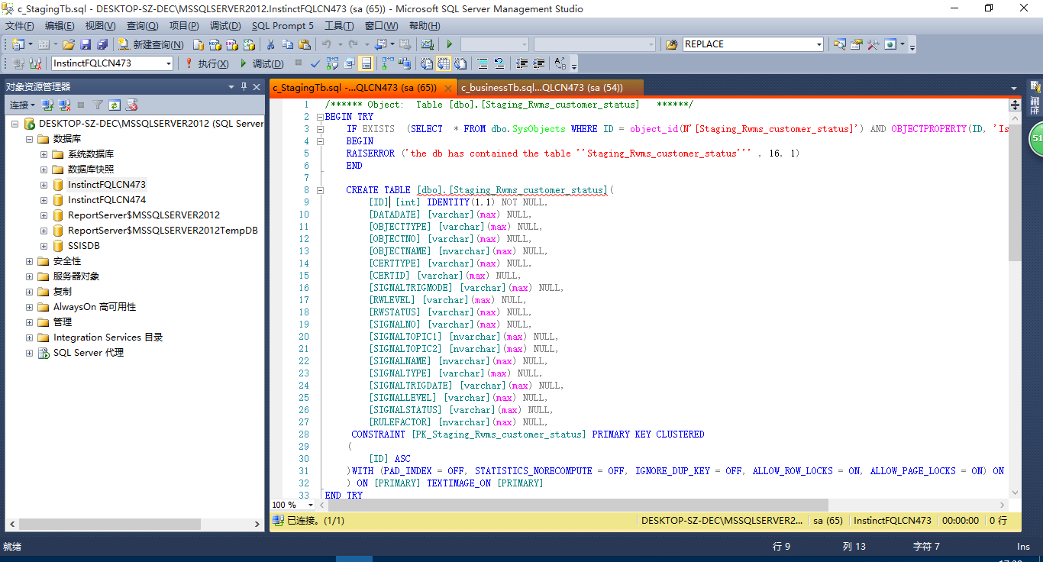

同样，选择第二份脚本页，选择数据库，点击执行

1. 打开项目文件，设置必要的参数

打开 SQL Server Data Tools ，然后用该软件打开项目文件

Step 1

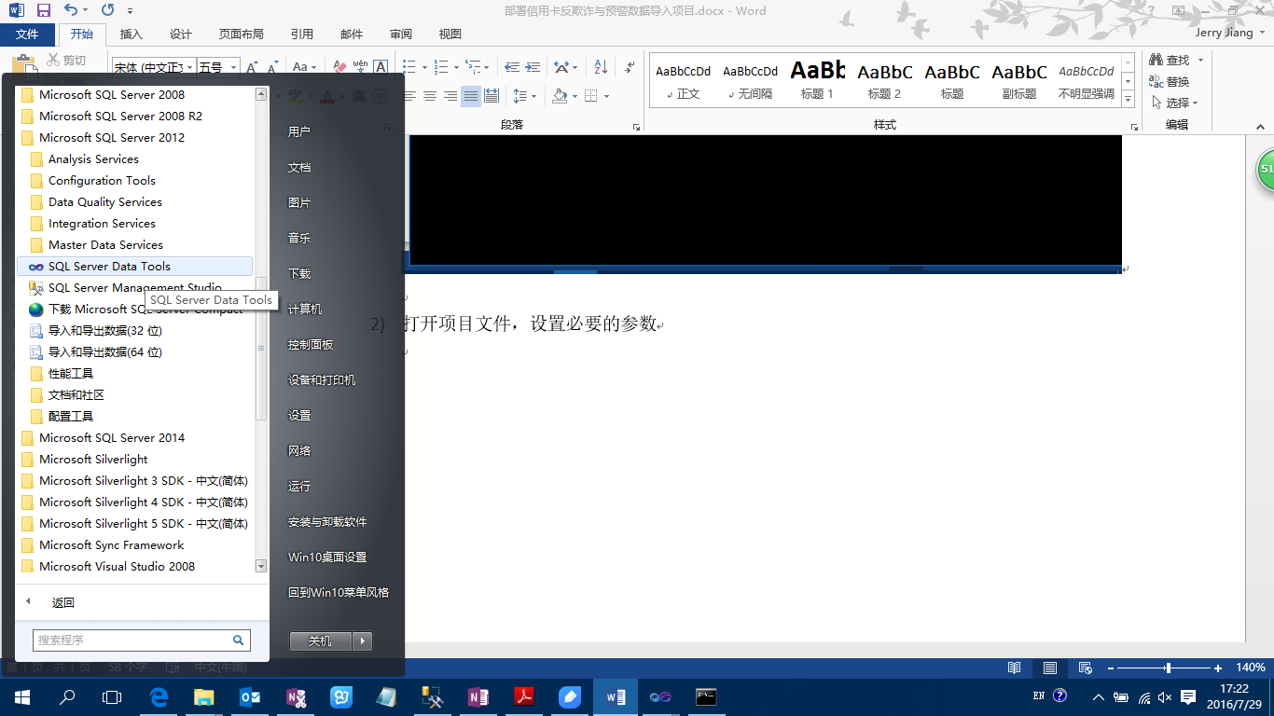

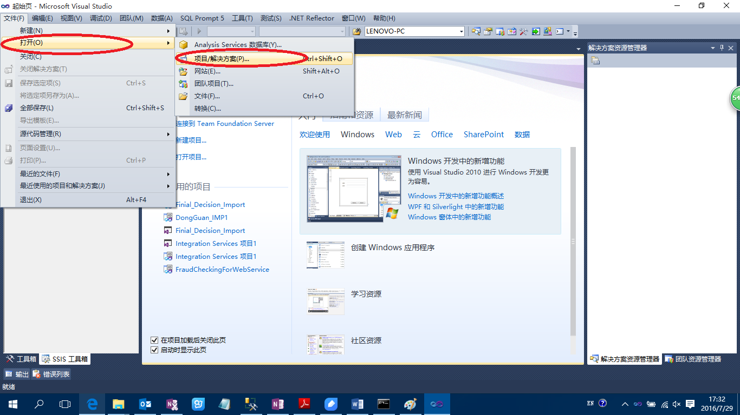

选择项目文件

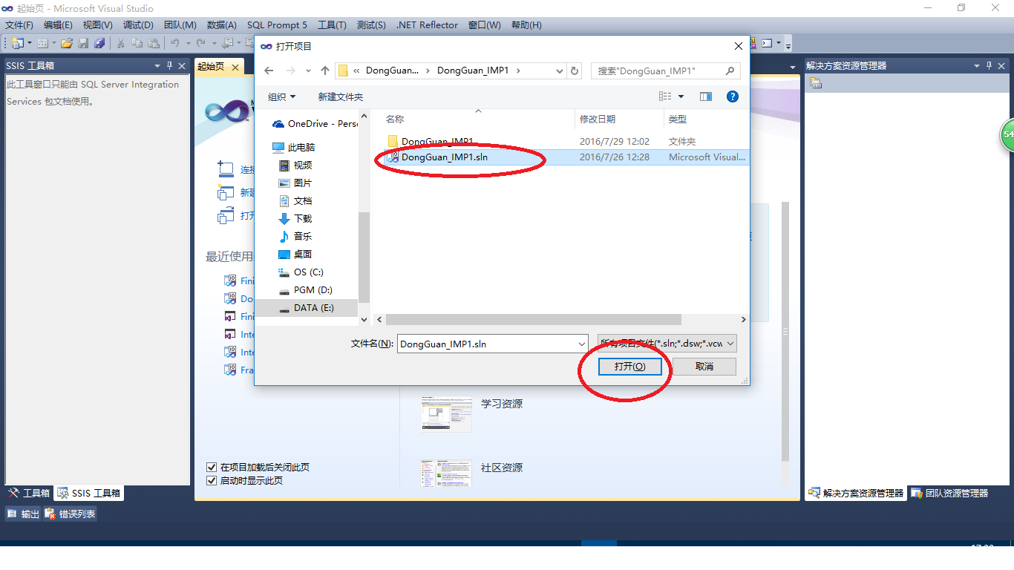

Step 2 双击 SSIS 包文件

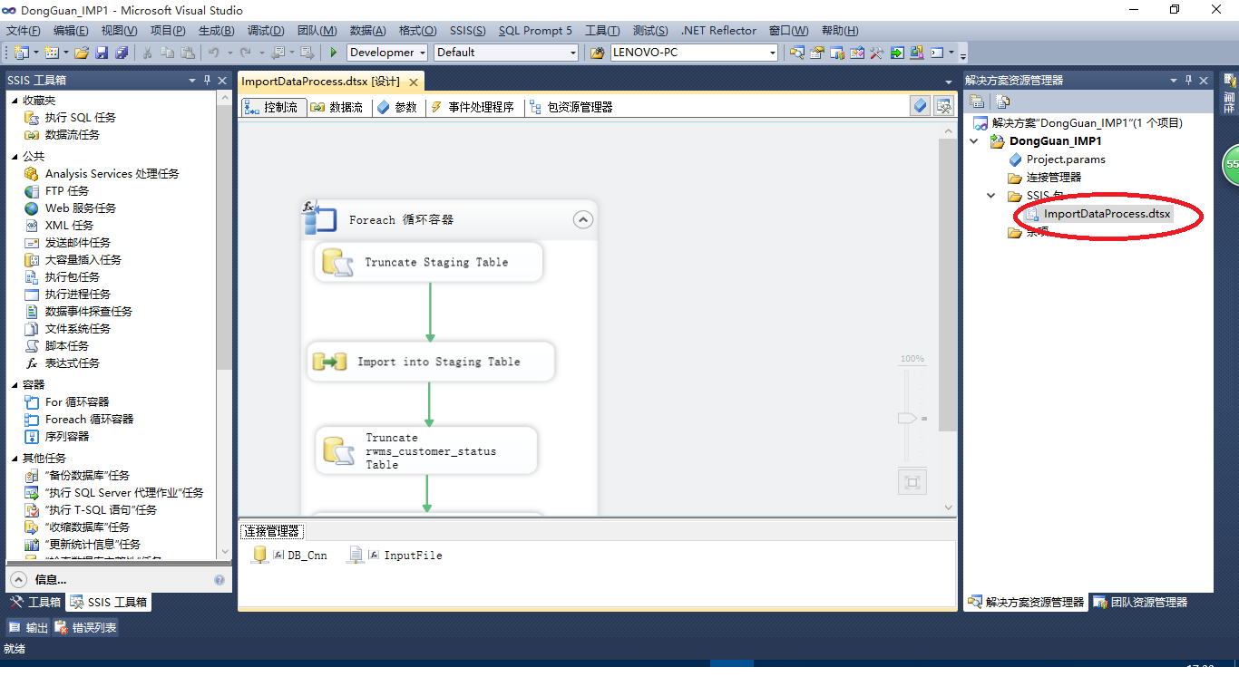

Step3 选择参数tab 页，修改相应属性，点击保存

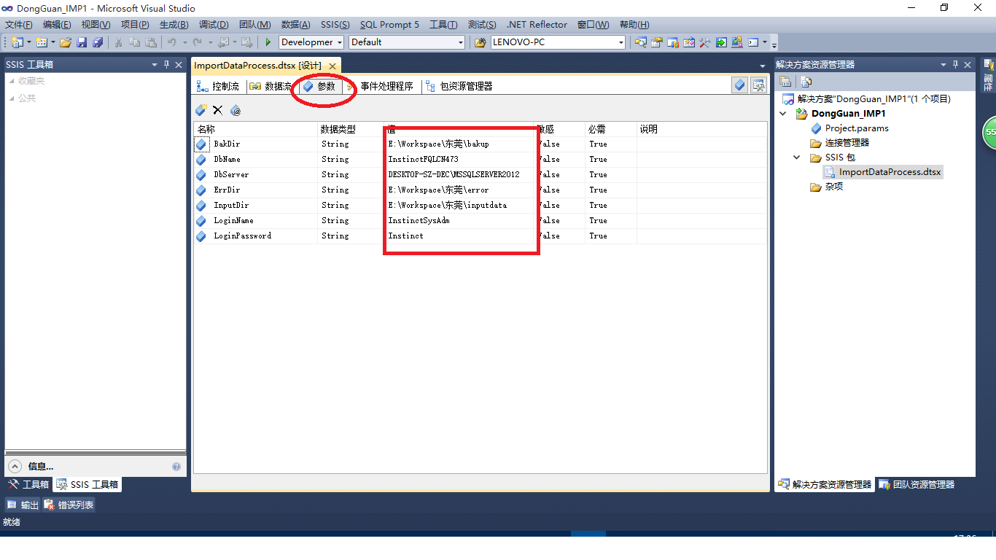

BakDir ： 备份文件路径

DbName： 数据库名称

DbServer：服务器名称

ErrDir：错误文件备份路径

InputDir：输入文件路径

LoginName:数据库登陆名

LoginPassword：登录密码

1. 到此，准备工作已经组好，现在要部署成Job 到 数据库中

Step1 ，打开数据库管理器，最好以管理员身份打开

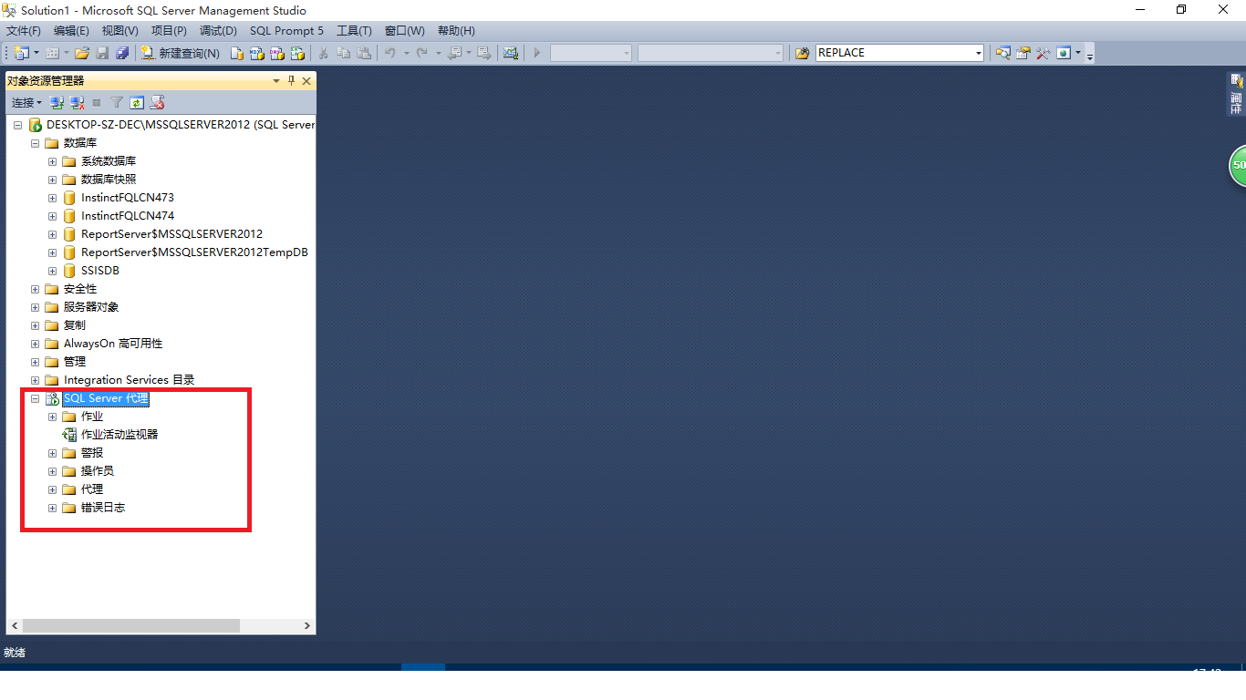

选择作业，然后右键创建

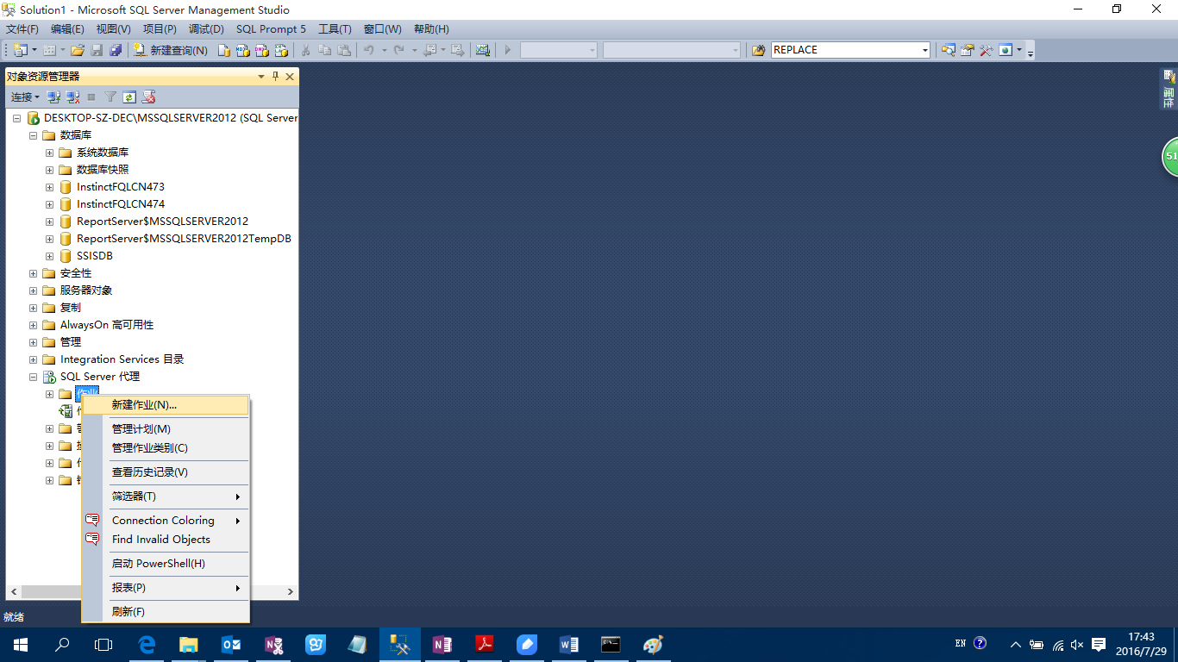

录入作业名称

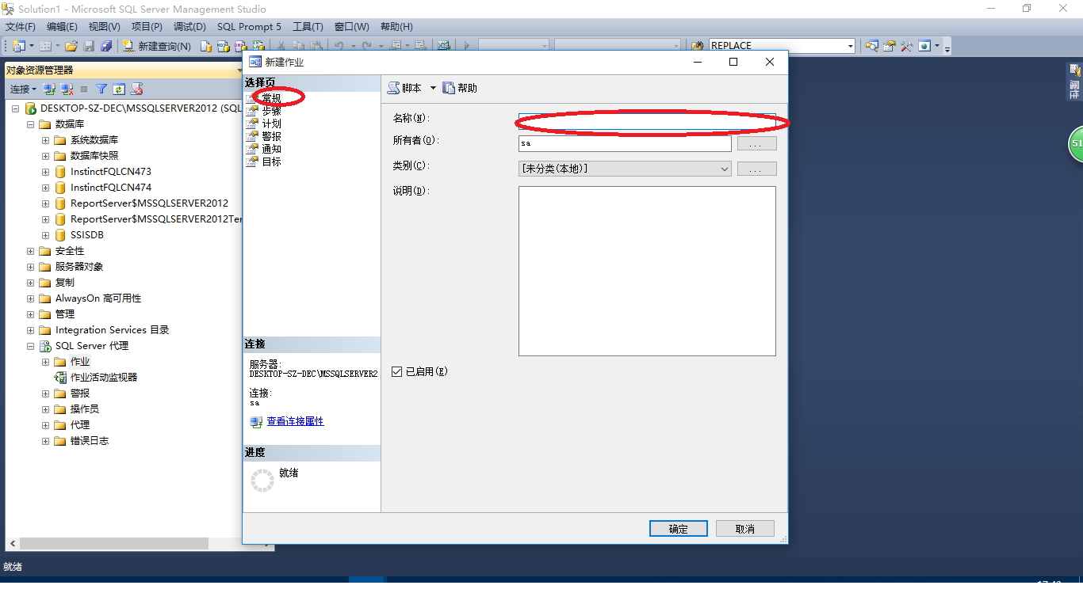

选择步骤，点击新建

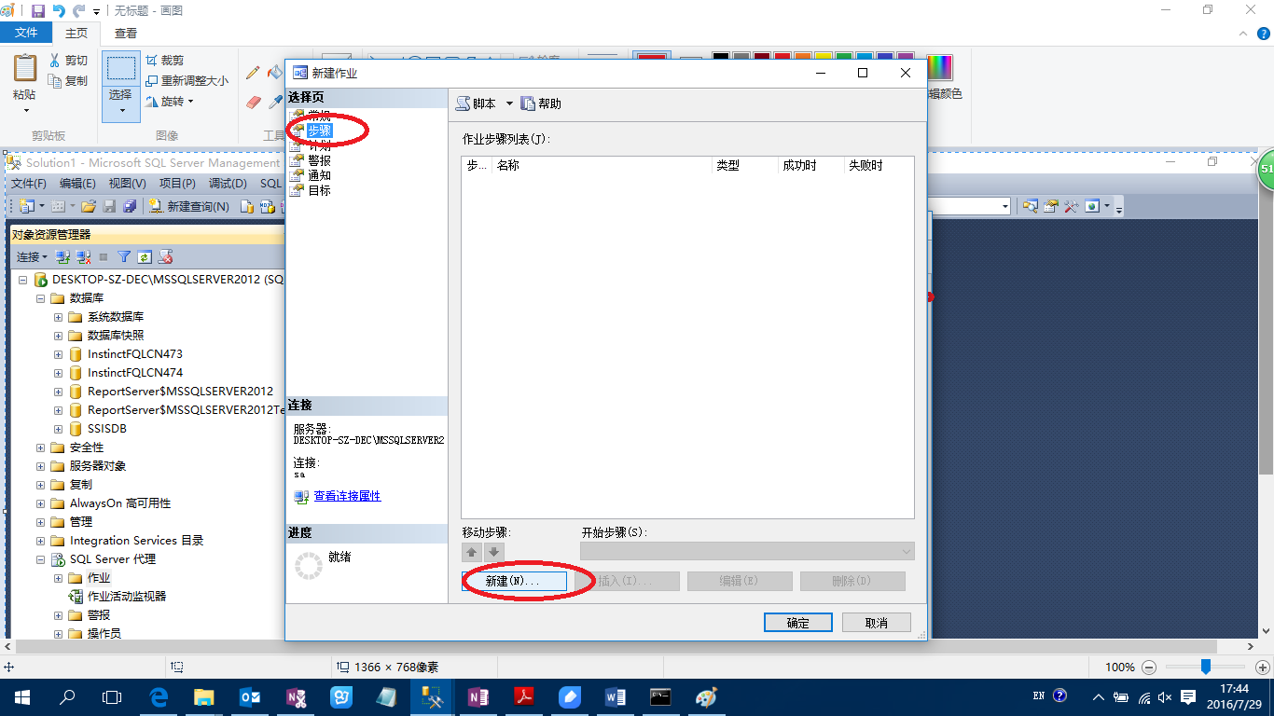

录入步骤信息

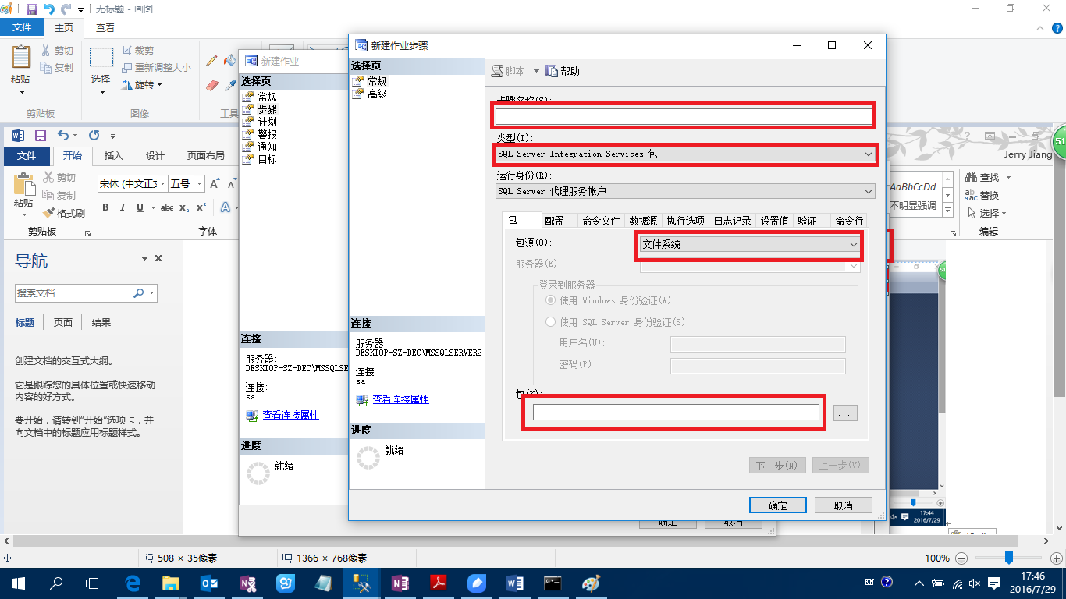

在包录入框中选择dtsx文件

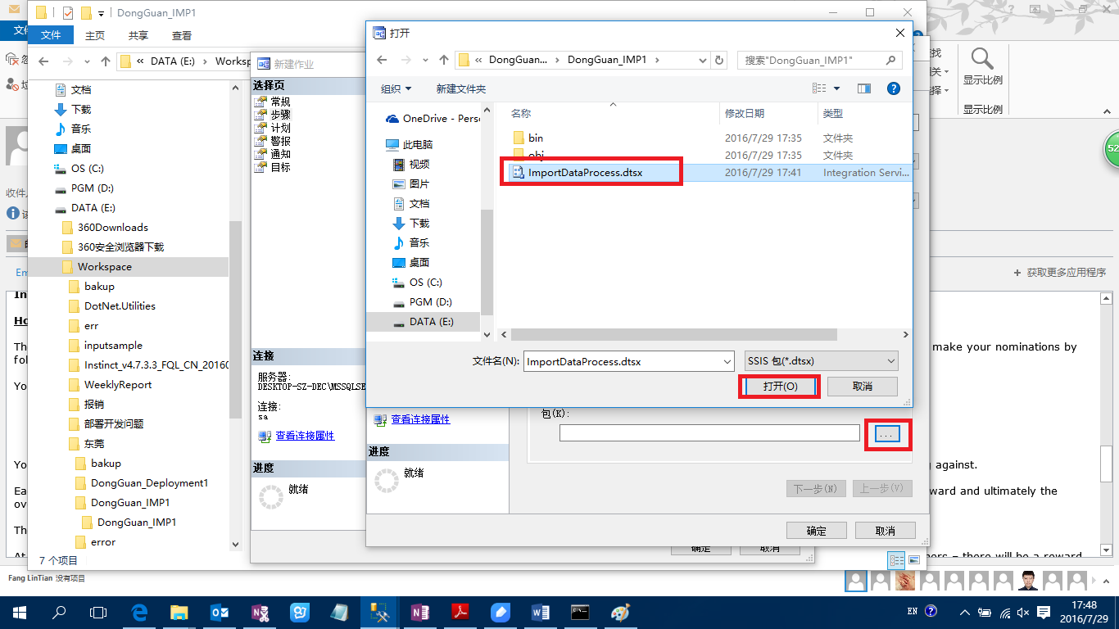

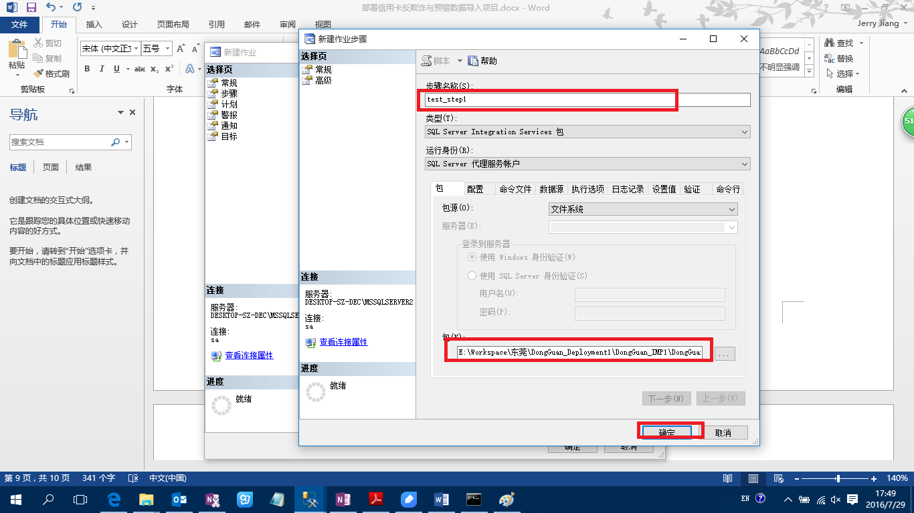

点击确定

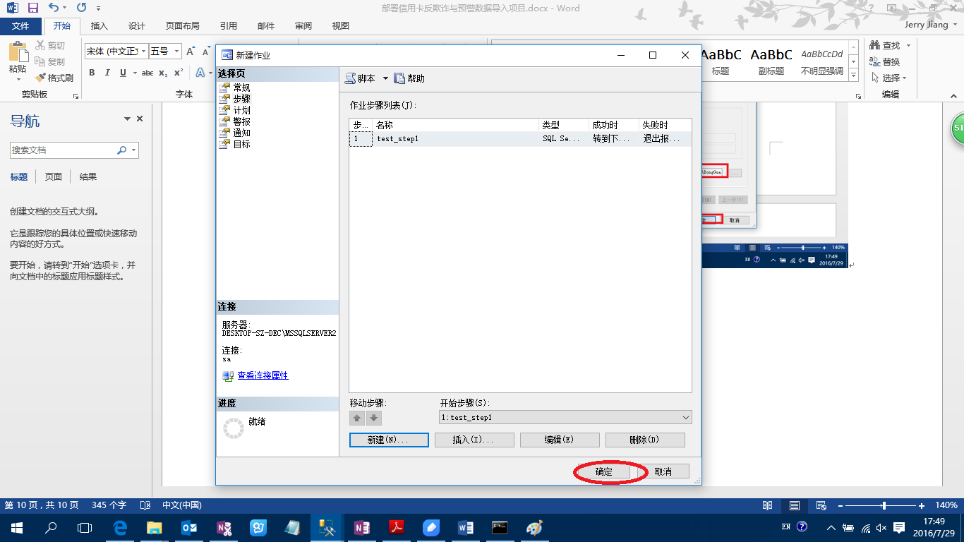

作业创建成功，可以在作业中查看

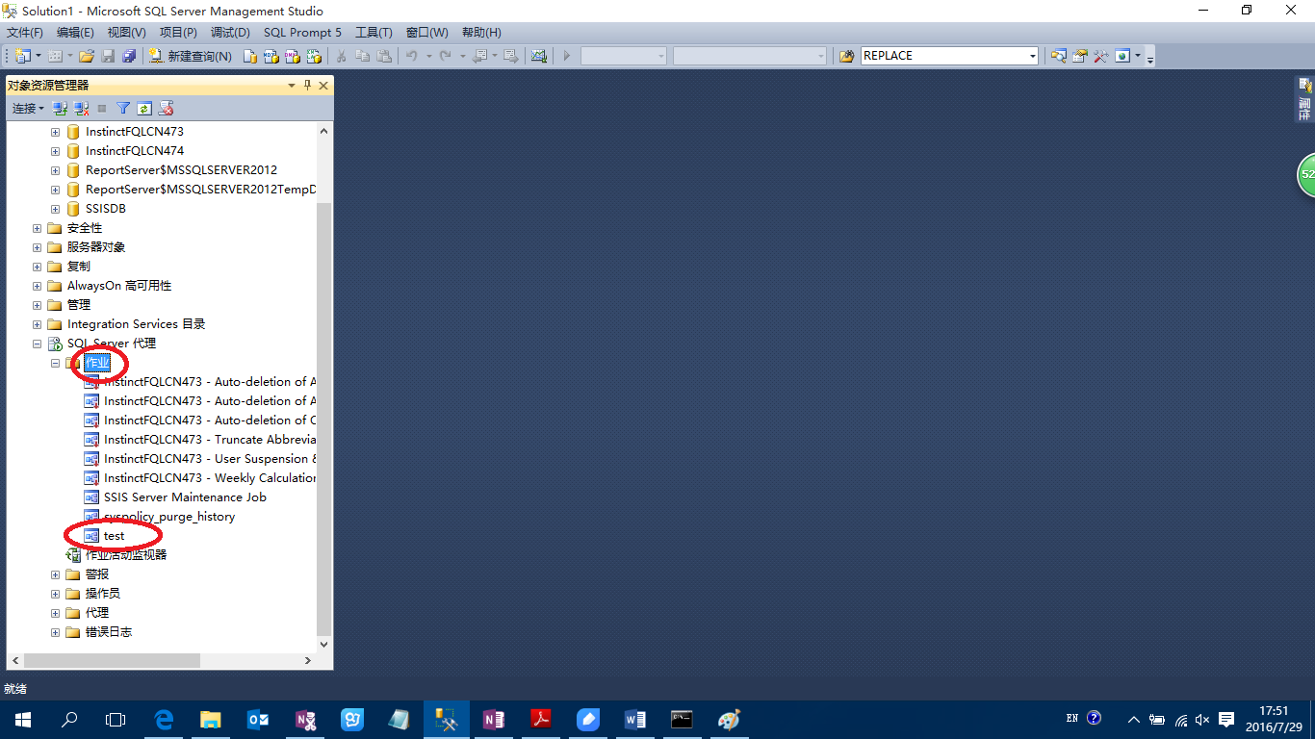

右键开始作业，测试作业是否工作正常

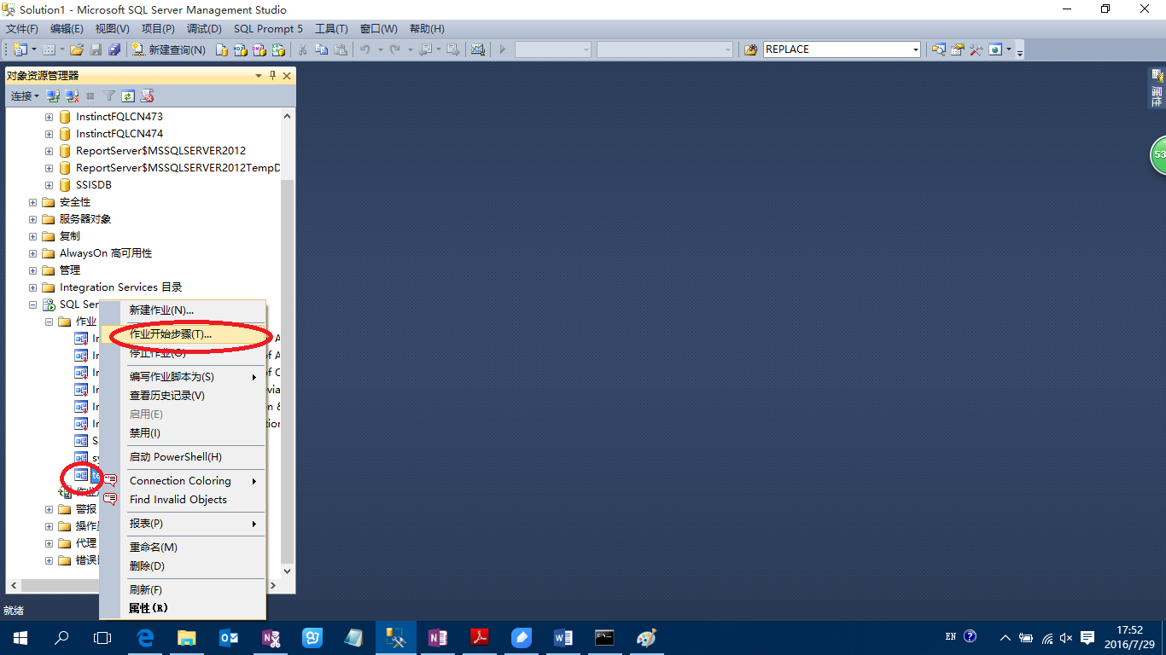

出现下面画面，表示作业执行成功

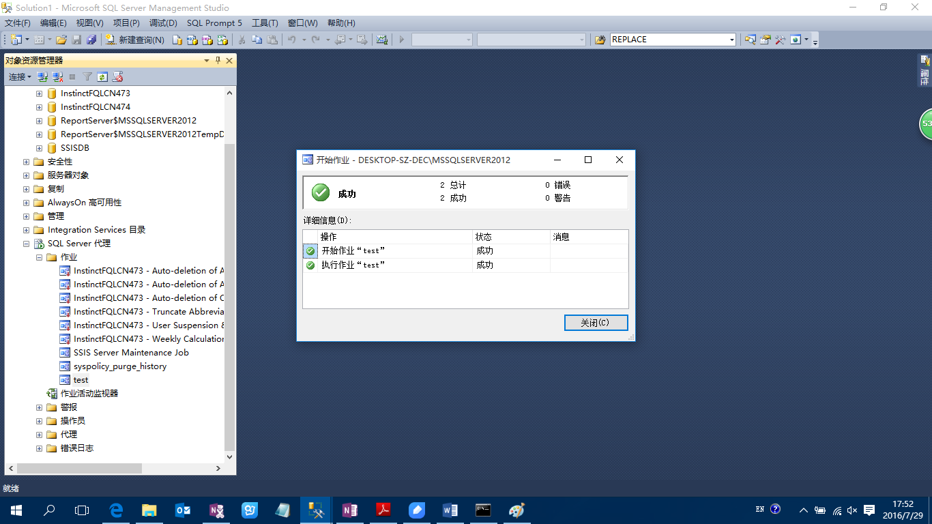

选中你创建的作业，然后选择属性，创建你的作业执行计划，按照你们系统的需要来设置就可以了。